5-9-2017

Gijs, Marouan, Kevin, Redmar, Herman, Kelvin

S31T

User Requirement Specification

GridScape Online

Inhoudsopgave

Versiebeheer 2

Inleiding 3

Projectomschrijving 3

Termen Lijst 5

Functies 7

Relevante Informatie 9

Kwaliteitsattributen 10

Globale Schermopbouw 11

Usecases 13

## 

## 

# Versiebeheer

|  |  |
| --- | --- |
| **Versie** | **Aanpassingen** |
| 1.0 | Inleiding, termenlijst, functies, relevante informatie, kwaliteitsattributen, globale schermopbouw, use case diagrammen, use cases toegevoegd. |
| 1.1 | Aanpassingen na overleg met opdrachtgever.  Censuur in de chat, kicken uit de lobby, multithreading toegepast. |
| 1.2 | Projectomschrijving toegevoegd. |

## 

## 

## Inleiding

In dit document staan de requirements opgesteld voor ons idee voor een gedistribueerd spel. Spelers kunnen, wanneer ze het spel opstarten door middel van een lobby, tegen een andere speler vechten. Elke speler heeft een aantal karakters die elke beurt kunnen bewegen en aanvallen.

De requirements zijn in 3 categorieën te onderscheiden: functies, relevante informatie en kwaliteitsattributen. Naast de requirements bevat dit document ook een globale schermopbouw en use cases.

## Projectomschrijving

Het idee is om een “turn based game” te creëren waarbij twee mensen het tegen elkaar op kunnen nemen. De basis van de game wordt gebaseerd op het spel [Fire Emblem](https://nl.wikipedia.org/wiki/Fire_Emblem).

Als eerste zal de gebruiker een naam moeten opgeven. Nu kan er verbonden worden met de server. De gebruiker zal zich nu in een lobby bevinden, waar maximaal één andere speler te vinden is en mogelijk ook een X aantal toeschouwers. In deze lobby is het mogelijk voor de beide spelers om wat spelinstellingen te veranderen. Denk hierbij aan de grootte van de map waarop ze gaan spelen en het aantal karakters waar een speler mee kan spelen. Ook is het mogelijk om in deze lobby te chatten. Deze chat is voor iedereen zichtbaar (ook voor de toeschouwers). Ook tijdens het spel is er de mogelijkheid om te chatten. Zodra beide spelers hebben aangegeven dat ze klaar zijn om te beginnen met het spel, dan kunnen ze op Start klikken. Als één van de spelers nog niet op ‘ready’ heeft geklikt, dan zal er geen spel kunnen worden gestart.

Zodra de spelers op start klikken zullen het spel en de map worden geladen. Deze map kan random zijn of er kan worden gekozen uit één van de vooraf gemaakte mappen. De map van het spel bestaat uit een grid (zoals een schaakbord). Er zijn verschillende vakjes met verschillende eigenschappen. Zo heb je een normaal vakje waar een karakter op kan staan, een bos vakje waar een karakter meer verdedigingspunten heeft en water vakjes waar een karakter niet op kan gaan staan of overheen kan lopen. Ook zullen nu de karakters worden ingeladen, deze worden random op een vakje geplaatst aan een kant van de map waar mogelijk (dus niet op water vakjes). Het aantal karakters per speler is al aangegeven in de lobby.

Nu kan het spel beginnen. Speler 1 is aan de beurt. Hij heeft de optie om zijn karakters te bewegen, of aan te vallen wanneer een karakter van de tegenstander in zijn bereik staat. Als een karakter heeft aangevallen is de beurt van dat karakter voorbij. Als de Speler nog andere karakters heeft kan hij deze nog bewegen of er mee aanvallen. Wanneer alle karakters zijn gespeeld of de speler op ‘klaar’ heeft geklikt dan gaat de beurt naar de tegenstander. Het spel zal zich zo om de beurt vervolgen.

Verschillende karakters hebben verschillende eigenschappen. Zo heb je een karakter dat meer vakjes kan bewegen dan een andere, maar tegelijkertijd ook minder kracht heeft. Of een karakter dat minder vakjes kan lopen, maar wel verder van zich kan aanvallen (twee vakjes i.p.v. één). Een karakter heeft levenspunten, aanvalspunten, verdedigingspunten en bewegingspunten. Levenspunten zijn simpelweg het aantal leven dat een karakter nog heeft, dit kan direct worden verminderd met aanvalspunten van een tegenstander. Aanvalspunten en verdedigingspunten hebben invloed op de hoeveelheid schade tegen een karakte. Het aantal schade is het aantal aanvalspunten van de aanvaller min de verdedigingspunten van de tegenstander. Bewegingspunten zijn het aantal vakjes dat een karakter mag bewegen per beurt.

Het spel is over wanneer alle karakters van een speler zijn verslagen. Hierna komen de spelers en de toeschouwers terug in de lobby.

## 

## Termen Lijst

|  |  |
| --- | --- |
| **Term** | **Definitie** |
| Lobby | Een plek waar spelers een spel kunnen voorbereiden. |
| Ready | Een status die aangeeft dat een Speler klaar is om te beginnen. Alle Spelers moeten deze status hebben voordat het spel kan beginnen. |
| Karakter | In-game ‘pion’ die te bewegen is door een speler. |
| Speler | Een deelnemer binnen het spel. |
| Host | De host is een speler die geldt als een soort administrator. Hij bepaalt de regels van het spel en kiest wanneer het spel start. |
| Toeschouwer | Iemand die wel in het spel zit, maar geen acties kan uitvoeren. Een toeschouwer kan alleen zien wat de spelers aan het doen zijn. |
| Chat | Tekstuele communicatie tussen spelers en toeschouwers. |
| Levenspunten | Hoeveelheid leven dat een karakter bezit. Als het levenspunten van een karakter 0 of lager is, dan is het karakter verslagen. |
| Aanvalspunten | Aantal schade dat een karakter aan kan richten aan een ander karakter. (Direct invloed op levenspunten). |
| Verdedigingspunten | De hoeveelheid punten die tijdens een aanval van de tegenstanders zijn aanvalspunten afgaat. |
| Bewegingspunten | Aantal vakken dat een karakter kan bewegen. |
| Map | Het speelveld (ingedeeld als een grid). |
| Terrein | Vakjes op een Map die invloed hebben op de statistieken van karakters. |

## 

## 

## 

## Functies

|  |  |  |  |  |  |
| --- | --- | --- | --- | --- | --- |
| **ID** | **Naam** | **Omschrijving** | **Belang** | **Urgentie** | **Use Case** |
| F.1 | Aanmelden | Een speler kan zich aanmelden met een naam. | Must | Hoog | LS1 |
| F.2 | Lobby Aanmaken | Een speler kan zelf een lobby aanmaken | Could | Laag |  |
| F.3 | Ready Aangeven | Een speler kan zich als ‘Ready’ aangeven | Must | Hoog | LS2 |
| F.4 | Spel starten | Als beide spelers zich als ‘Ready’ hebben aangegeven zal het spel starten | Must | Hoog | LS3 |
| F.5 | Instellingen Veranderen | De host kan de instellingen van het spel veranderen | Should | Middel | LS4 |
| F.6 | Karakter Bewegen | Een speler kan een karakter bewegen | Must | Hoog | GS1 |
| F.7 | Karakter Aanvallen | Een speler kan een karakter van de tegenstander aanvallen. | Must | Hoog | GS2 |
| F.8 | Beurt beëindigen | Een speler kan zijn beurt beëindigen. | Must | Hoog | GS3 |
| F.9 | Chatten | Er is een chat aanwezig voor de lobby. | Must | Hoog | CS1 |
| F.10 | Censuur | Scheldwoorden in de chat worden gecensureerd | Must | Hoog | CS2 |
| F.11 | Kicken uit de chat | Wanneer herhaaldelijk scheldwoorden worden gebruikt wordt de speler gekickt | Could | Laag |  |
| F.12 | Map Importeren | Een speler kan zelf maps maken en deze in het spel gebruiken. | Could | Laag |  |

## 

## 

## 

## Relevante Informatie

|  |  |
| --- | --- |
| **ID** | **Omschrijving** |
| I.1 | <*Speler*> heeft een <*Naam*> |
| I.2 | <*Karakter*> heeft aantal <*levenspunten*>, <*bewegingspunten*>, <*aanvalspunten*> en <*verdedigingspunten*> |
| I.3 | Een <*Spel*> heeft een <*Map*> met een <*Grootte*> en een aantal <*Karakters*> van een <*Speler*> |
| I.4 | Er is een <*Lobby*> voor 2 <*Spelers*> en <*Toeschouwers*>. |
| I.5 | Een <*Speler*> in een <*Lobby*> kan zich als <*Ready*> aangeven. |
| I.6 | Een <*Map*> bestaat uit vakjes met verschillende soorten <*Terrein*> |
| I.7 | Een <*Speler*> en/of <*Toeschouwer*> kan in de <*Lobby*> en het <*Spel*> <*Chatten*> in een Chat Box. |

## 

## 

## Kwaliteitsattributen

|  |  |  |
| --- | --- | --- |
| **ID** | **Categorie ISO 25010** | **Omschrijving** |
| Q.1 | Performance | De responstijd bedraagt maximaal 5 seconden |
| Q.2 | Performance | Het spel moet binnen 30 seconden opstarten. |
| Q.3 | Performance | Het spel maakt gebruik van multithreading. |
| Q.4 | Compatibility | Het spel kan op elk besturingssysteem worden gespeeld. |
| Q.5 | Bruikbaarheid | Het spel is door 90% van de doelgroep binnen 10 minuten te gebruiken. |
| Q.6 | Betrouwbaarheid | Het spel is 99% van de tijd beschikbaar. |
| Q.7 | Onderhoudbaarheid | Het spel is modulair opgebouwd. |

## 

## 

## 

## Globale Schermopbouw

Inlogscherm:

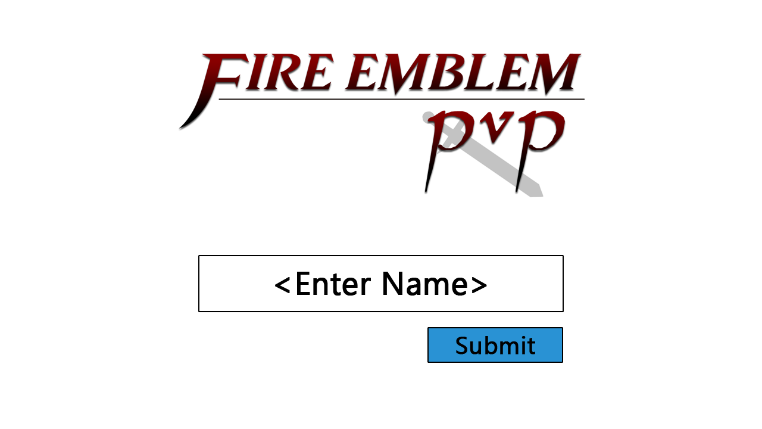Lobbyscherm: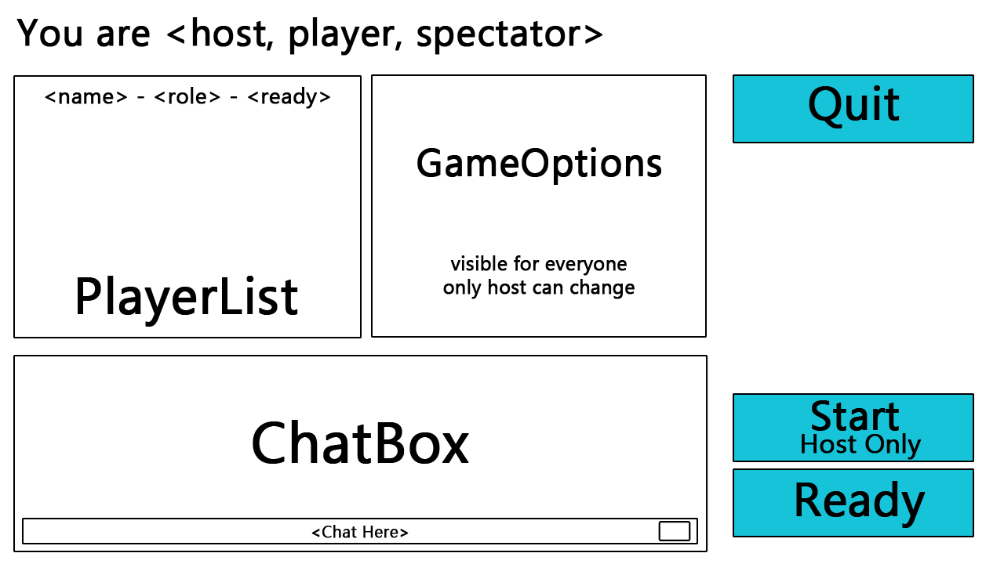

Gamescherm:

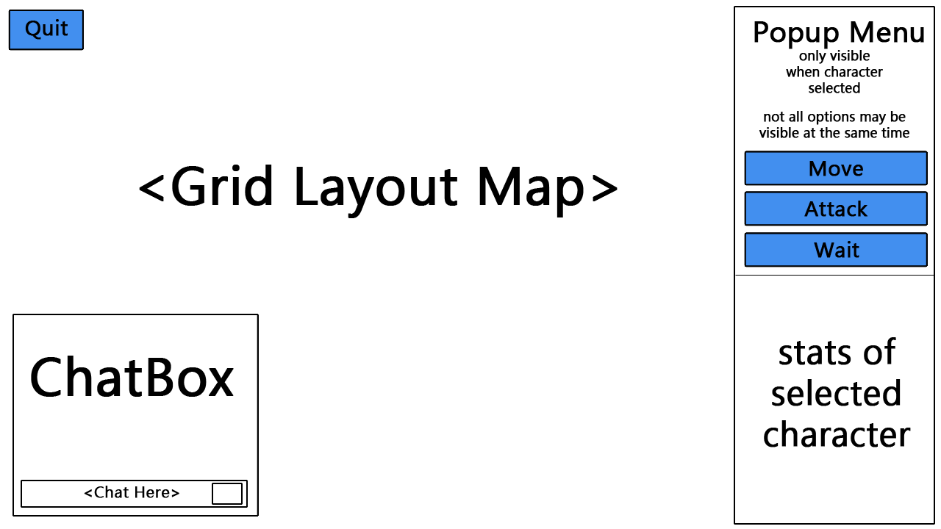

## 

## Usecases

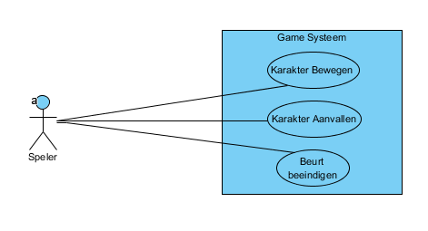

|  |  |
| --- | --- |
| Naam | **GS1**: Karakter Bewegen |
| Actor | Speler |
| Aannamen | De actor heeft met een andere actor een spel gestart. |
| Beschrijving | 1. De actor klikt op een karakter. 2. Het systeem selecteert het karakter. 3. De actor kiest de optie om te bewegen. 4. De actor selecteert een vakje. [1] 5. De actor conformeert dat hij naar dit vakje wilt bewegen. 6. Het systeem beweegt het karakter naar de plek. [2] |
| Uitzonderingen | [1] Als het gekozen vakje te ver weg is voor het geselecteerde karakter, dan geeft het systeem een melding en gaat terug naar stap 4.  [2] Het karakter kan niet naar de plek verplaatst worden omdat er al iets op die plek staat. Het systeem geeft dit aan en gaat terug naar stap 4. |
| Resultaat | Een karakter beweegt van 1 plek naar een andere plek. |

|  |  |
| --- | --- |
| Naam | **GS2**: Karakter Aanvallen |
| Actor | Speler |
| Aannamen | De actor heeft met een andere actor een spel gestart. |
| Beschrijving | 1. De actor klikt op een karakter. 2. Het systeem selecteert het karakter. 3. De actor kiest de optie om aan te vallen. 4. Het systeem laat de vijandelijke karakters zien die aangevallen kunnen worden. 5. De actor klikt op een vijandelijk karakter.[1] 6. Het systeem berekent de schade. 7. Het systeem haalt de schade af van het leven van het desbetreffende karakter. [2] |
| Uitzonderingen | [1] Het karakter is buiten bereik, het systeem geeft dit aan. De actor gaat terug naar stap 5.  [2] Als de schade groter is dan het aantal levenspunten dan zal het vijandelijke karakter niet meer deelnemen in het spel. |
| Resultaat | Een karakter heeft een ander karakter aangevallen. |

|  |  |
| --- | --- |
| Naam | **GS3**: Beurt Beëindigen |
| Actor | Speler |
| Aannamen | De actor heeft met een andere actor een spel gestart. |
| Beschrijving | 1. De actor klikt op een leeg vakje. 2. Het systeem laat een menu zien. 3. De actor kiest de optie om de beurt te beëindigen. 4. Het systeem vraagt om een conformatie. 5. De actor conformeert de actie. [1] 6. Het systeem geeft de beurt aan de tegenstander. |
| Uitzonderingen | [1] De actie wordt door het systeem onderbroken en de actor wordt teruggestuurd naar de map. |
| Resultaat | De beurt gaat naar de tegenstander. |

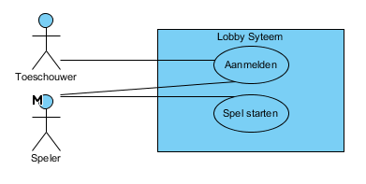

|  |  |
| --- | --- |
| Naam | **LS1**: Aanmelden |
| Actor | Speler, Toeschouwer |
| Aannamen | De applicatie is opgestart. |
| Beschrijving | 1. De actor vult een naam in. [1]  2. De actor klikt op aanmelden.  3. Het systeem plaatst de actor in een lobby. |
| Uitzonderingen | [1] Er is geen/incorrecte naam ingevuld. Het systeem geeft een melding. Terug naar stap 1. |
| Resultaat | De actor is aangemeld en bevindt zich nu in de lobby. |

|  |  |
| --- | --- |
| Naam | **LS2**: Spel starten |
| Actor | Speler |
| Aannamen | De actor heeft de use case aanmelden uitgevoerd. |
| Beschrijving | 1. De actor klikt op ‘ready’. [1]  2. Het systeem geeft ‘ready’ weer bij de speler.  3. De actor klikt op spel starten.[2]  4. Het systeem start het spel. |
| Uitzonderingen | [1] De actor staat al op ‘ready’. Door naar stap 3.  [2] De actor of zijn tegenstander(s) is/zijn niet ready. Het systeem geeft een melding. |
| Resultaat | Het spel is gestart. |

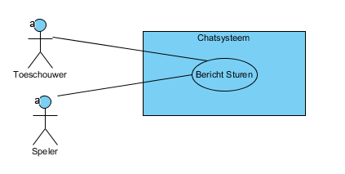

|  |  |
| --- | --- |
| Naam | **CS1**: Bericht Sturen |
| Actor | Speler, Toeschouwer |
| Aannamen | De Actor is aangemeld. |
| Beschrijving | 1. De actor klikt op het tekstvak van de chat.  2. De actor typt iets.  3. De actor klikt op verstuur. [1]  4. Het systeem toont het bericht in een scherm. [2] |
| Uitzonderingen | [1] De actor heeft niets getypt in het tekstvak. Terug naar stap 1.  [2] Er zijn scheldwoorden gebruikt in de tekst. Het systeem censureert deze. |
| Resultaat | Het bericht is verstuurd en zichtbaar voor alle spelers in de lobby. |